Nº EMPENHO: 5201
NOTA DE DESPESA: 30719
NOME: SANDRA DE PAULA MARTINS
MÊS REFERÊNCIA: AGOSTO/2025 - INSCRIÇÃO

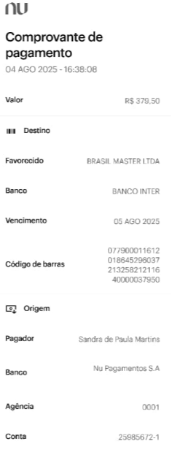
COMPROVANTE DE PAGAMENTO

